附件3
地理位置示意图
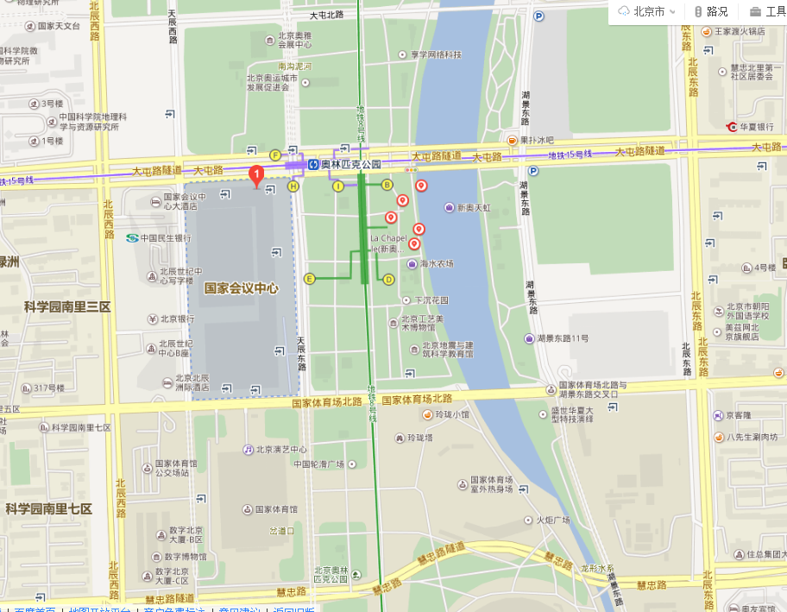
国家会议中心地址：北京市朝阳区天辰东路7号；
路线:
机场：巴士6号线，奥运村站下车(距离首都机场约26公里)；
地铁：8号线，奥林匹克公园站。

